Pomlad je že skoraj tu…
Namesto pravega šopka, lahko narediš papirnatega, obstojnega. Lahko ga narediš prav za vse, za na kuhinjsko mizo ali pa za koga prav posebnega…
Vzemi malo večji list zelenega papirja (A3). Lahko tudi sam pobarvaš 1 risalni list.  List previdno prepogni na polovico in ga zlepi po celotni dolžini daljše stranice. | 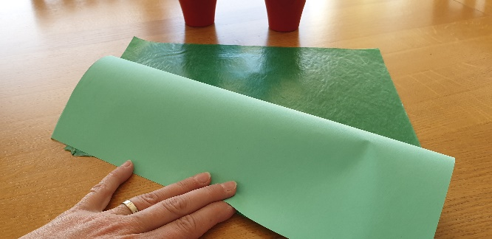
S škarjami zareži, vendar ne čisto do roba. Postopek ponavljaš preko celotnega lista. | 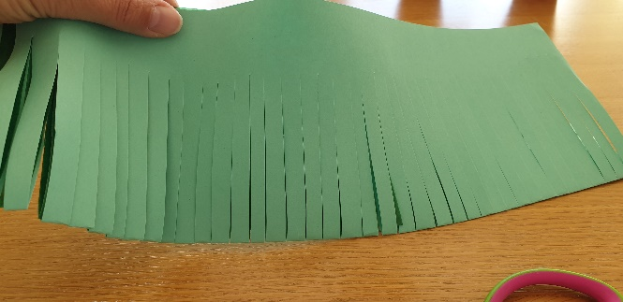
Daljšo stranico lista skleni v krog in ga zlepi ali spni.  Tako je videti listje, na katerega boš prilepil/a cvetove. | 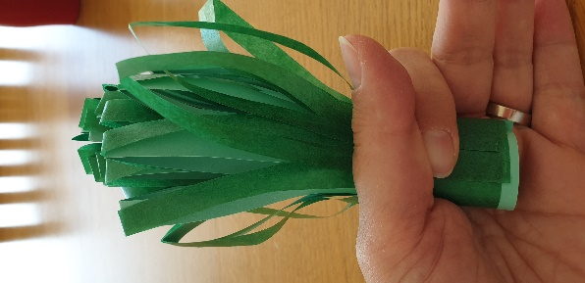
Iz barvnih listov izdelaj cvetove, ki jih lahko oblikuješ in okrasiš po svoji domišljiji. | 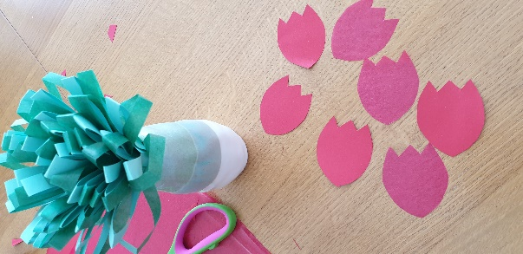
Cvetove prilepi na poljube liste in šopek je nared! | 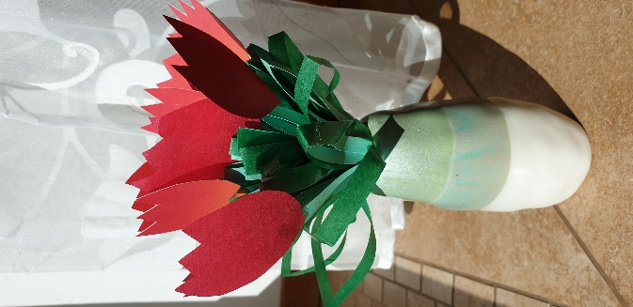

Tako, sedaj pa hitro na svež zrak! V vsakem primeru pa je zelo pomembno, da prezračiš stanovanje oziroma tvojo sobo. Pa ne pozabi, ko se prezrači, spet zapri!
Ko bo hladneje, pridi v tvoj najljubši kotiček, se zlekni na nekaj udobnega in BERI! Katera knjiga je tvoja najljubša? Katero knjigo si nazadnje prebral/a?
Tisti, ki berejo, vidijo dvakrat dlje! 'Meander'

